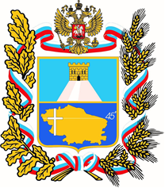

Информационная карта участника краевого этапа
Всероссийского конкурса
«Воспитатель года России» в 2025 году

Моисеенко Светлана Геннадьевна
МБДОУ № 4 г. Невинномысска

Девиз:
«Быть за судьбу детей в ответе и рядом жить во всех делах»



Информационная карта участника краевого этапа Всероссийского профессионального конкурса
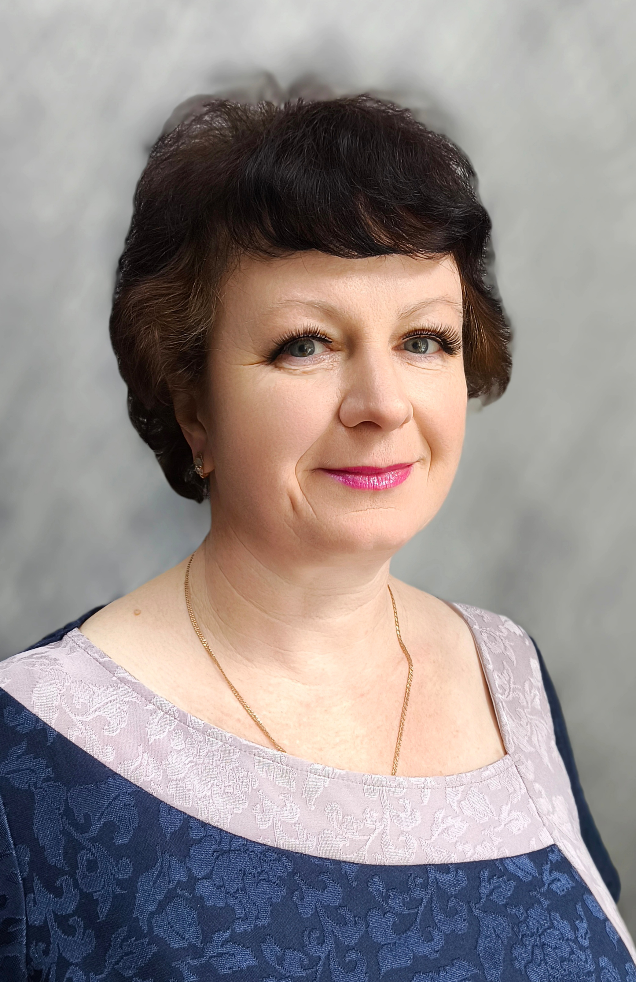
«Воспитатель года России»
в номинации «Лучший воспитатель»

__________________Моисеенко________________
(фамилия)
____________Светлана Геннадьевна___________
(имя, отчество)
Управление образования администрации
города Невинномысска

1. Общие сведения
Субъект Российской Федерации/муниципальный район (городской округ) | Ставропольский край
Населенный пункт | город Невинномысск
Дата рождения (день, месяц, год) | 28 сентября 1977 год
Место рождения | ст. Григорополисская Новоалександровский р-н Ставропольский край
2. Работа
Место работы (наименование образовательной организации, реализующей образовательные программы дошкольного образования в соответствии с Уставом) | Муниципальное бюджетное дошкольное образовательное учреждение «Детский сад №4 «Пчелка» города Невинномысска
Занимаемая должность (наименование в соответствии с записью в трудовой книжке) | воспитатель
Общий трудовой стаж (полных лет на момент заполнения) | 23 года
Общий педагогический стаж (полных лет на момент заполнения) | 12 лет
В каких возрастных группах в настоящее время работаете | подготовительная группа  6 -7 лет
Дата установления квалификационной категории (если она имеется), какой именно категории | 21.04.2023 года, 1 категория
Аттестационная категория | 1 квалификационная категория
Почетные звания и награды  (наименования и даты получения в соответствии с записями в трудовой книжке) | -
Послужной список (места и сроки работы за последние 5 лет для конкурсантов номинации «Лучший воспитатель») | МБДОУ № 4 г. Невинномысска с 2012 г.
Послужной список (места и сроки работы за последние 3 года для конкурсантов номинации «Педагогический дебют») | -
3. Образование
Название и год окончания организации профессионального образования | г. Ставрополь, Ставропольский государственный университет», 1999
Специальность, квалификация по диплому | Преподаватель дошкольной педагогики и психологии
Дополнительное профессиональное образование за последние три года (наименования дополнительных профессиональных программ, места и сроки их освоения) | Центр педагогических инициатив и развития образования «Новый век» г. Тюмень» по дополнительной профессиональной программе «Применение специальных федеральных государственных образовательных стандартов ФГОС для детей с ограниченными возможностями здоровья», 108 часов, от 24.08.2022г.;  ООО «Высшая школа делового администрирования», по дополнительной профессиональной программе «Содержание и технологии деятельности педагога дошкольной образовательной организации в соответствии с ФОП ДО и ФАОП ДО», 72 часа, от 07.09.2023 г.
Знание иностранных языков (укажите уровень владения) | Английский язык, школьная программа
Наличие ученой степени, группа научных специальностей | -
Название диссертационной работы (работ) | -
Основные публикации (в т.ч. брошюры, книги) | -
4. Конкурсные испытания заочного тура «Интернет-портфолио»
Адрес персонального Интернет-ресурса | https://ds-pchelka-nevinnomyssk-r07.gosweb.gosuslugi.ru/
5. Общественная деятельность
Членство в Профсоюзе (наименование, дата вступления) | Ставропольская краевая организация Профессионального союза работников народного образования и науки Российской Федерации .  Член профсоюза МБДОУ № 4 г. Невинномысска с 2020 года.
Участие в общественных организациях (наименование, направление деятельности и дата вступления) | -
Участие в деятельности управляющего совета образовательной организации | -
Участие в работе методического объединения | Темы выступления:  «Нетрадиционные техники рисования со старшими дошкольниками» на методическом объединении в МБДОУ №50, ноябрь 2024 года.  Мастер-класс по теме: «Рисование ладошками», 2023 год на методическом объединении в МБДОУ №50
Участие в разработке и реализации муниципальных, региональных, федеральных, международных программ и проектов (с указанием статуса участия) | -
6. Семья
Семейное положение  (фамилия, имя, отчество и профессия супруга) | Не замужем
Дети (имена и возраст) | Екатерина,14 лет
7. Досуг
Хобби | Рисование, рукоделие
Спортивные увлечения | -
Сценические таланты | Участник вокальной группы МБДОУ № 4 г. Невинномысска.  Пою, играю роли на детских праздниках и развлечениях.
8. Интересные сведения о себе, не отраженные в предыдущих пунктах
(до 2000 знаков с пробелами)
За время работы в дошкольном учреждении проявила себя как грамотный профессионал. Целеустремленность и активная жизненная позиция помогает в достижении положительных результатов по овладению детьми программных задач.
Воспитанники педагога являются участниками творческих, интеллектуальных конкурсов различного уровня. За что неоднократно награждались грамотами и дипломами.
Опыт работы с детьми дошкольного возраста подтолкнул к разработке программы дополнительного образования «Разноцветные ладошки», целью которой является художественно-эстетическое развитие в продуктивной деятельности.
9. Контакты
Рабочий адрес с индексом | 357111, Ставропольский край, г. Невинномысск, ул. Урожайная, 24
Домашний адрес с индексом | 357111, Ставропольский край, г. Невинномысск, ул. Урожайная, 13
Рабочий телефон с междугородним кодом | 8(86554)62974
Домашний телефон с междугородним кодом | -
Мобильный телефон | +79620210005
Факс с междугородним кодом | -
Рабочий телефон | 8(86554)6-29-74
Рабочая электронная почта | 4ds-nev@mail.ru
Личная электронная почта | moiseenko2509@yandex.ru
Адрес сайта образовательной организации, реализующей образовательные программы дошкольного образования, в сети «Интернет» | https://ds-pchelka-nevinnomyssk-r07.gosweb.gosuslugi.ru/
Адреса в Интернете (сайт, блог, страницы в социальных сетях и т.д.), где можно познакомиться с участником и публикуемыми им материалами | https://ds-pchelka-nevinnomyssk-r07.gosweb.gosuslugi.ru/
10. Документы
Паспорт (серия, номер, кем и когда выдан) | 0722 956084, 14.10.2022, ГУ МВД России по Ставропольскому краю
ИНН | 261002366133
Свидетельство пенсионного государственного страхования | 112-103-610-69
11. Личные банковские реквизиты
Наименование банка | ПАО «Сбербанк»
Корреспондентский счет банка | 30101 810 9 0702 0000615
БИК банка | 040702615
ИНН банка | 7707083893
Расчетный счет банка
Лицевой счет получателя | 40817 810 4 6010 6658399

Правильность сведений, представленных в информационной карте, подтверждаю:

___________________ (______________________________)
(подпись) (фамилия, имя, отчество участника)

«____» ____________ 2025 г.

Материалы для размещения на сайте Конкурса
Педагогическое кредо | «Через маленький успех – к большой успешности!»
Почему нравится работать в образовательной организации дошкольного образования | Люблю мир детства, полный новых, интересных, увлекательных открытий, новых впечатлений.
Профессиональные и личностные ценности | Принимать ребенка таким, каков он есть. А также ответственность, оптимизм, целеустремлённость, трудолюбие, доброта, стремление к самосовершенствованию и саморазвитию. Умение увидеть, разглядеть скрытые способности каждого ребенка и создать условия, необходимые для развития личности
Миссия воспитателя (педагога дошкольного образования) | Сделать каждый день ребенка -  днем новых возможностей и открытий.

Правильность сведений, представленных в информационной карте, подтверждаю:

___________________ (______________________________)
(подпись) (фамилия, имя, отчество участника)

«____» ____________ 2025 г.

